Dan šuma
UN General Assembly proglasio je 21.3. međunarodnim danom šuma.Potiče države članice da ulože lokalne, nacionalne I međunarodne napore za organiziranje raznih aktivnosti za očuvanje šuma, pa tako I kompanije za sadnju novih nasada šuma.
Jeste li znali?
-Šume su dom 80% svjetske bioraznolikosti sa više od 60000 vrsta drveća
-1,6milijuna ljudi ovisi o šumama za pronalazak hrane I energije
-svijet gubi 10 milijuna hektara šume godišnje-što uključuje 20% prerade ispušnih plinova čime se utječe na klimatske promjene
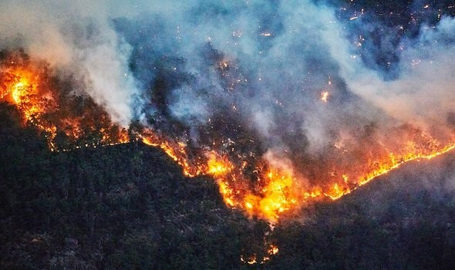
Zbog čega obilježavamo ovaj dan?
Međunarodni dan šuma je prilika za edukaciju javnosti o problemima vezanim uz šume, pokretanje političke volje za sanaciju globalnih problema I proslavu uspješnog rješavanja istih I humanosti

Koja je tema dana šuma 2021.?
Tema je svake godine odabrana od strane Collaborative Partnership On Forests (CPF). Tema za 2021.g. je “Forest restoration: a path to recovery and well being”
5 razloga za proslavu međunarodnog dana šuma.
- Šume pročišćavaju zrak
- Štite nas od negativnog UV zračenja
- Izvor su hrane milijunima ljudi
- Poboljšavaju ljudsko zdravlje
- Dom su mnogim biljnim I životinjskim vrstama (80% biosfere uključujući I mnoge endemske vrste koje žive u šumama I od toga je 50% u tropskim kišnim šumama)

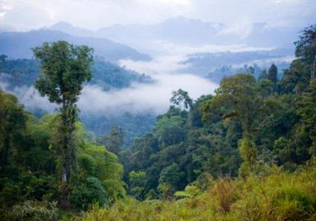
Zaključak:
Sadnjom drveta na ovaj dan slavimo međunarodni dan Šuma I pokazujemo zahvalnost za sve što nam one pružaju I osiguravamo da će šume okruživati I buduće generacije.

